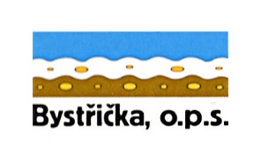

„Místní akční plán rozvoje vzdělávání v SO ORP Šternberk II.“

Registrační číslo projektu: CZ.02.3.68/0.0/0.0/17_047/0008987

POZVÁNKA NA

Vánoční dílničky

které pořádá MŠ Tovéř ve spolupráci s rodiči dětí a veřejností v MŠ Tovéř dne 12. 12. 2019 od 16.00 hodin.

Pokud máte zájem zpříjemnit si předvánoční čas tvořením společně s Vašimi dětmi (i bez nich), přijděte ve čtvrtek 12. 12. 2019 od 16. 00 hodin do MŠ Tovéř. Budou zde nachystané dílničky, ve kterých si můžete vyrobit drobné vánoční dárečky jen tak pro radost.

Společně s ostatními jde práce lépe od ruky.

Drobné občerstvení zajištěno.

Tato akce je určena pro širokou veřejnost a jejím cílem je prohloubení komunikace a zlepšení spolupráce mezi školou, rodiči a veřejností a rozvoj polytechnického vzdělávání dětí.
.

